**Русский язык, 6 класс**

**Тема. Притяжательные местоимения**

Цели: усвоить притяжательные местоимения, их склонение, особенности употребления; развивать умения и навыки определять местоимения в тексте, указывать их разряд.

Материал к уроку

1. Посмотреть видеоурок
2. Прочитать материал учебника (с.87-88)
3. Рассмотреть таблицу

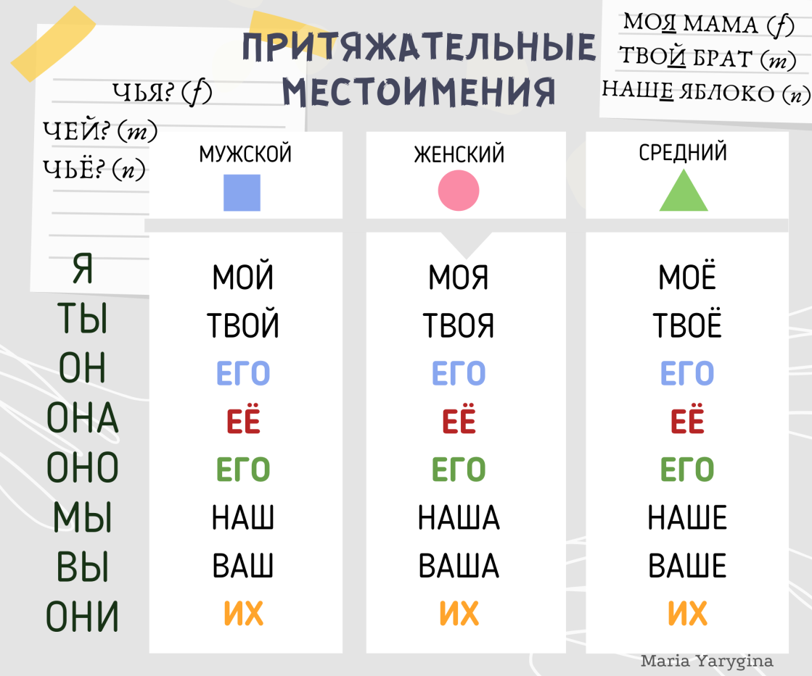

1. Выполнить упражнения 523, 524
2. Обратить внимание на вежливое обращение к кому-либо (правила с.89)
3. Выполнить устно упражнение 525
4. Домашнее задание: параграф 85, составить предложения с притяжательными местоимениями (с.88).